nota stampa conclusiva

IEG, TTG TRAVEL EXPERIENCE E INOUT THE CONTRACT COMMUNITY
+19% DI PRESENZE PROFESSIONALI. IL MERCATO DICE: SÌ, VIAGGIARE

- Superato anche il 2019, anno pre-pandemia
- Continua la crescita del marketplace del turismo di Italian Exhibition Group, con la 60ª edizione di TTG
- Accolto con grande favore dal mercato il debutto di InOut il nuovo format di IEG per la contract community

- A Rimini 2.700 brand espositori, mille i buyer esteri da 62 Paesi anche con il contributo di Agenzia ICE, Stati Uniti in testa con il 15% di presenze, 55 le destinazioni estere

ttgexpo.it | inoutexpo.it

Rimini, 13 ottobre 2023 – Viaggi, trasporti, hospitality, forniture, arredi e superfici, la progettazione degli spazi outdoor e green: con un +19% di visitatori professionali rispetto al 2022, TTG e InOut, rispettivamente alla 60ª edizione e a quella di debutto, si sono conclusi oggi alla Fiera di Rimini, segnando un costante trend di crescita di presenze del mercato turistico internazionale e italiano. Presenze in crescita anche rispetto al 2019. TTG Travel Experience e InOut – The Contract Community di Italian Exhibition Group si confermano per il mercato come le manifestazioni b2b più importanti in Italia per l’industria del turismo internazionale con 2.700 brand espositori. Giudizio condiviso anche dalla ministra Daniela Santanchè che mercoledì scorso ha partecipato alla cerimonia inaugurale dei due saloni a Rimini. Straordinaria la visibilità mediatica con oltre 270 milioni di contatti lordi raggiunti.

IL DEBUTTO DI INOUT ACCOLTO CON GRANDE FAVORE DALLA CONTRACT COMMUNITY
L’eredità e il futuro delle storiche manifestazioni SIA Hospitality Design e SUN Beach&Outdoor Style hanno trovato completamento nell’attesa novità del 2023 InOut, il nuovo format progettato da IEG e dedicato alla contract community che vede al suo interno anche Superfaces e la nuova Greenscape per la progettazione degli spazi verdi, sia per esterni sia per interni del mondo hospitality. A queste filiere si è affiancata, nell’offerta b2b, l’industry delle piscine e del wellness con il padiglione Poolwide, con la regia di Assopiscine, che ha proposto anche panel di discussione e prospettive per il settore che raccoglie 2.300 imprese italiane per un totale di più di 15mila addetti e che negli ultimi dieci anni ha registrato una crescita media superiore al 5%, balzata al +13% dell’ultimo biennio.

TTG TRAVEL EXPERIENCE, MILLE BUYER PER LA BELLEZZA D’ITALIA
Mille i buyer esteri in fiera nei tre giorni di manifestazione, da 62 Paesi, con il 58% provenienti dall’Europa e il 42% dal resto del mondo, grazie anche alla partnership con Agenzia ICE in particolare per il nuovo format di InOut. Provenienti per la maggior parte da USA, UK, Germania, Spagna, Francia e Svizzera, confermano l’Italia, con tutte le Regioni presenti in fiera, tra le destinazioni più desiderate dai viaggiatori di tutto il mondo e che fanno in particolare della piazza di Rimini il momento clou per il settore dell’incoming.

A RIMINI, NEL MONDO: 55 DESTINAZIONI ESTERE
TTG ha portato a Rimini 55 destinazioni internazionali: dal ritorno della Turchia, a una maggiore presenza di Portogallo ed Egitto: riconoscimenti importanti del ruolo strategico della manifestazione. Tra le novità la Cina, che è tornata sulla piazza d’affari di Rimini per reinventare la propria offerta turistica. Il Regno di Giordania, invece, è stato per la seconda volta consecutiva partner country di TTG.

SEGMENTO LUSSO E MERCATO SUL MEDITERRANEO: BUONA LA PRIMA
TTG Luxury Event e TTG Med, buona la prima. Sulla spinta dei buyer internazionali che frequentano il marketplace di Rimini, IEG ha creato un appuntamento b2b per acquistare prodotti turistici non solo sulle destinazioni italiane, ma estero su estero su destinazioni del Mediterraneo, con un sentiment molto positivo da parte degli operatori. Inoltre, con l’evento dedicato al segmento lusso, TTG permette di affinare la proposta delle eccellenze italiane su mercati che spaziano dagli Stati Uniti all’India, passando per Francia e Argentina.

L’OPENING CEREMONY, SANTANCHÈ: TTG FIERA PIÙ IMPORTANTE D’ITALIA PER IL TURISMO
TTG e InOut hanno portato al pubblico di stakeholder dei due saloni e ai protagonisti dell’industry il messaggio chiaro delle istituzioni e del governo in tema di concessioni demaniali e di centralità delle filiere del turismo, raccogliendo così il messaggio del neopresidente di IEG Maurizio Ermeti: «Il turismo è il settore perfetto per il nostro Paese, perché ridistribuisce ricchezza e valore sulle imprese medio-piccole».
Alla cerimonia hanno partecipato il vicepresidente del Senato Gian Marco Centinaio, il sottosegretario alla Cultura Vittorio Sgarbi, il presidente di Federalberghi Bernabò Bocca, il sindaco di Rimini Jamil Sadegholvaad, Andrea Corsini, assessore al Turismo della Regione Emilia-Romagna, Ivana Jelinic, Presidente ENIT, e Luigi Cabrini, presidente di Global Sustainable Tourism Council.

VIAGGIARE NEL TEMPO DI UTOPIA: IL TURISMO RIPENSA SE STESSO
TTG e InOut hanno scelto come tema portante UTΦPIA. LIVE. BELIEVE, per interpretare, sviluppare e amplificare le istanze di rinnovamento che stanno attraversando il settore turistico, in linea con i nuovi valori dei viaggiatori. Non più semplice spazio di evasione, il turismo si prepara ad accogliere le sfide imposte dal sentire contemporaneo, con una marcata attenzione alla sostenibilità, nell’accezione più ampia possibile, tutta ancora da definire e immaginare, eppure viva nella sua urgenza. Tema esplorato nella maggior parte degli appuntamenti in programma nei tre giorni di manifestazione, con focus specifici su viaggi, recupero del rapporto con la natura - dall’outdoor agli elementi di arredo -, spazi verdi. La capacità di IEG di aggregare la community professionale ha messo a disposizione oltre 200 eventi con più di 250 speaker ospitati nelle nove Arene: dall’utilizzo delle tecnologie digitali e del metaverso ai viaggi spaziali, alla Vision +24, per conoscere i nuovi linguaggi del mercato consumer.

STAKEHOLDER DI MANIFESTAZIONE
Assieme alle più rappresentative associazioni di categoria, da Federalberghi e a tutti i settori rappresentati da Confcommercio, ad ASTOI, FTO, sino a FAITA Federcamping, SIB, Fiavet, Assoviaggi e CNA, Assopiscine, il partner istituzionale ENIT, tutte le Regioni, sino al mondo della ricerca con ISNART, Politecnico di Milano e il CNR, ISMED, CISET, Legambiente, ISNART e Unioncamere.

IEG dà appuntamento a tutta l’industry del turismo italiana e internazionale, dal 9 all’11 ottobre 2024.

ABOUT: TTG TRAVEL EXPERIENCE Evento: fiera internazionale; organizzatore: Italian Exhibition Group SpA; frequenza: annuale; edizione: 60ª; accesso: riservato esclusivamente agli operatori professionali; website: www.ttgexpo.it - #ttgexpo

ABOUT: INOUT, THE CONTRACT COMMUNITY Evento: fiera internazionale; organizzatore: Italian Exhibition Group SpA; frequenza: annuale; edizione: 1ª edizione di INOUT che riunisce SIA, SUN, SUPERFACES, GREENSCAPE; accesso: riservato esclusivamente agli operatori professionali; website: www.inoutexpo.it #inoutexpo

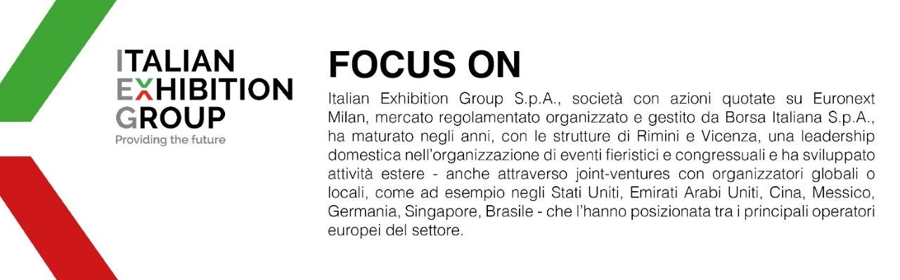

PRESS CONTACT ITALIAN EXHIBITION GROUP
Head of media relation & corporate communication: Elisabetta Vitali; press office manager: Marco Forcellini;
international press office coordinator: Silvia Giorgi; media@iegexpo.it

MEDIA AGENCY TTG Travel Experience 2023: MY PR Lab
Filippo Nani, +39 0444.512550, filippo.nani@myprlab.it; Francesca Magnanini, +39 338 6910347, francesca.magnanini@myprlab.it; Enrico Bellinelli, +39 392 748 0967, enrico.bellinelli@myprlab.it

Il presente comunicato stampa contiene elementi previsionali e stime che riflettono le attuali opinioni del management (“forward-looking statements”) specie per quanto riguarda performance gestionali future, realizzazione di investimenti, andamento dei flussi di cassa ed evoluzione della struttura finanziaria. I forward-looking statements hanno per loro natura una componente di rischio ed incertezza perché dipendono dal verificarsi di eventi futuri. I risultati effettivi potranno differire anche in misura significativa rispetto a quelli annunciati, in relazione a una pluralità di fattori tra cui, a solo titolo esemplificativo: andamento del mercato della ristorazione fuori casa e dei flussi turistici in Italia, andamento del mercato orafo - gioielliero, andamento del mercato della green economy; evoluzione del prezzo delle materie prime; condizioni macroeconomiche generali; fattori geopolitici ed evoluzioni del quadro normativo. Le informazioni contenute nel presente comunicato, inoltre, non pretendono di essere complete, né sono state verificate da terze parti indipendenti. Le proiezioni, le stime e gli obiettivi qui presentati si basano sulle informazioni a disposizione della Società alla data del presente comunicato.

